«Зимний День Здоровья»

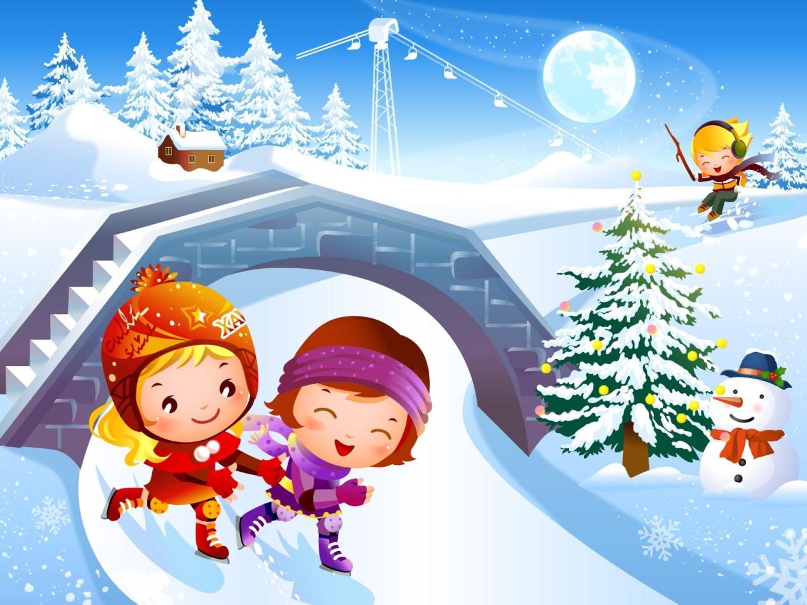

Под весёлую музыку дети вбегают в зал и выстраиваются в один круг.
Ведущий: Ребята! Сегодня у нас День здоровья. Весь день мы будем с вами играть в весёлые игры, играть и в группе и на улице.
Проводится игра « У всех своя зарядка», дети рассказывают стихи, имитируя движения зверей. Игра-упражнение «У всех своя зарядка»
Раз присядка, два – прыжок,
И опять присядка,
А потом опять прыжок –
Заячья зарядка!
Покажите, как? (Дети показывают движения.)
Птичка скачет, словно пляшет,
Птичка крылышками машет
И взлетает без оглядки –
Это птичкина зарядка!
Покажите, как? (Дети показывают движения.)
А щенята, как проснутся,
Очень любят потянуться.
Обязательно зевнут,
Ловко хвостиком махнут.
Как? (Дети показывают движения.)
А котята спинки выгнут
И не слышно с места прыгнут.
Перед тем, как прогуляться,
Начинают умываться.
Как? (Дети показывают движения.)
Ну, а мишка косолапый
Широко разводит лапы:
То одну, то обе вместе,
Долго топчется на месте.
А когда зарядки мало,
Начинает все сначала!
Как? (Дети показывают движения.)
Ведущий: Ах! Какие вы все молодцы, как хорошо показали все движения, потрудились на славу, а теперь можно и отдохнуть. Далее все дети рассаживаются на стулья. Детям предлагается фрагмент мультфильма «Будь Здоров» из серии «Маша и Медведь».
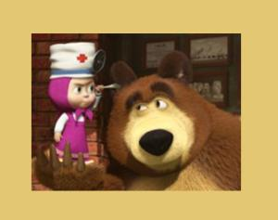
После просмотра мультфильма появляется Маша. Она здоровается с детьми.
Ведущий: Вы узнали кто это? Это Маша из мультфильма» Маша и Медведь».
Маша: А вы не видели Мишку? Я пришла к нему в гости.
Ведущий: А где может быть Мишка? Дети указывают на ширму- домик.
Маша подходит к домику и стучит. Ей никто не открывает. Тогда она сама заходит в домик.
Ведущий: А мы сейчас тоже посмотрим, что происходит в домике и открывает ширму. Мишка лежит на лавке укрытый одеялом и стонет.
Маша: Мишка пойдем гулять, мы с ребятами пришли к тебе в гости.
Мишка говорит, что ему плохо и он не хочет гулять.
Маша осматривает Мишку и делает вывод, что он заболел.
Ведущий: Ребята, наш мишка заболел. Посмотрите — он лежит, у него температура, болит горло. Маша зовет его гулять вместе с вами, а он не хочет. Как ему помочь?
Ответы детей.
На экране высвечиваются слайд с оборудованием для медицинского осмотра и не только…( те же предметы разложены на столике в домике Мишки).
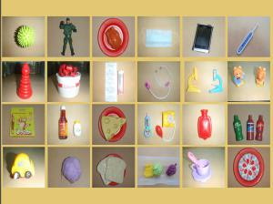
Маша: Ребята у меня на столе разложены разные предметы. Какие из них помогут мне вылечить мишку?
Ведущий: Внимательно посмотрите на эти предметы (они на экране) и подумайте.
Маша: А теперь я буду приглашать помощников. (Маша приглашает детей индивидуально) Расскажи, как то, что ты выбрал, может помочь вылечить больного.
Ответы детей.
Маша предлагает использовать выбранные предметы для лечения Мишки (надеть маску, померить температуру градусником, сделать укол, позвонить по телефону и вызвать врача, напоить горячим чаем, предложить витамины и таблетки и т.п.)
Маша: Мы с вами правильно полечили мишку, но он еще не совсем поправился. Давайте попробуем сказать ему ласковые и добрые слова. От таких слов наш мишка обязательно поправится.
Мишка после каждого сказанного доброго слова демонстрирует свое выздоровление.
Мишка: Ребята, спасибо вам. Я поправился, и хочу с вами поиграть.
Проводится п.и- «Медведь под горкой».
Мишка «спит» в центре круга.
Как на горке снег, снег
(поднимаем руки вверх, показываем гору)
И под горкой снег, снег
(приседаем)
И на елке снег, снег
(руки вниз)
И под елкой снег, снег
(приседаем)
А под горкой спит медведь
(ручки под щечкой)
Тише, тише не шуметь
(движения указательным пальцем). Все дети замирают, проигрывает тот кто, кто пошевелится. Мишка ходит и смотрит, кто шевелится.
П.и «Медведь».
Ведущий: Выбирается медведь, он сидит на стульчике. Как только мишка заснет мы с вами все идем гулять по залу. Как только мишка проснется, мы с вами должны убежать на стульчики. Кто не успеет убежать, того мишка уведет к себе в берлогу.
Маша: Вот и подошел к концу наш праздник, а сейчас мы все пойдем гулять.

Спортивный досуг для старшего возраста «Веселые старты».
Форма одежды – спортивная. Дети старшей и подготовительной группы заранее делятся на команды и придумывают название. В группах готовятся эмблемы для команд. В каждой команде присутствуют участники из подготовительной и старшей групп.
Оборудование: Атрибуты для игр, эстафет, Эмблемы, магнитная доска для подведения итогов, протоколы для жюри, награды участникам.
Ведущий: Ребята, как вы думаете, что для любого человека важнее всего? Конечно же здоровье! Это главная ценность человека. Здоровье не купишь ни за какие деньги. Будучи больным, вы не сможете воплотить в жизнь свои мечты. У нас сейчас пройдут веселые старты, которые укрепят ваши мышцы и поднимут вам настроение.
Но сначала веселая разминка. (Под музыку проводится разминка)
Далее идет представление жюри: заведующая, медик, зам.зав. по УВР
1 задание.
Каждой из команд будут предложены загадки, за каждый правильный ответ команда получает 1 балл.
1.Деревянных два коня
Вниз с горы несут меня.
Я в руках держу две палки,
Но не бью коней, их жалко.
А для ускоренья бега
Палками касаюсь снега…(лыжи)
2.В спортзале есть и слева щит,
И справа, как близнец, висит,
На кольцах есть корзины,
И круг посередине.
Спортсмены все несутся вскачь
И бьют о пол беднягу-мяч.
Его две группы из ребят
В корзины «выбросить» хотят.
Достанут… и опять о пол!
Игра зовётся …(баскетбол)
3.Он — «носитель» рюкзака,
В туристическом походе,
Посидеть у костерка
Очень любит на природе.
Хворост, прошлогодний лист
Бросит в свой костёр …(турист)
4.Звучит свисток – забили гол,
Игра зовется как? (Футбол)
5.Да, был вопрос довольно прост,
Теперь задам сложнее:
В игре есть шайба, клюшка, лед,
Играем мы в …(хоккей)
6.Он на огромную чашу похож.
Болельщик туда по билету лишь вхож.
Болеть на нём круто! «Спартак» — чемпион!
Как улей гудит и гудит …(стадион)
7.Турнир идёт. Турнир в разгаре.
Играем мы с Андреем в паре.
На корт выходим мы вдвоём.
Ракетками мы мячик бьём.
А против нас — Андрэ и Дэнис.
Во что играем с ними? В …(теннис)
8.Стань-ка на снаряд, дружок.
Раз – прыжок, и два – прыжок,
Три – прыжок до потолка,
В воздухе два кувырка!
Что за чудо-сетка тут?
Для прыжков снаряд — …(батут)
2 задание
Игры- эстафеты
1.«Пройди через обручи». Две команды становятся друг за другом в колонну. На площадке раскладывается 3—4 обруча. Задача участников — добежать до поворотной стойки (это может быть стул, куст, камень, столб, какой-то предмет) и вернуться назад к линии старта. На пути вперед необходимо преодолеть препятствия: поднять каждый обруч, продеть через себя и положить на место.

2. «Попади в корзину»
Оборудование: Корзины, мешочки – по количеству детей.
Дети берут мешочки и строятся в 2 колонны. В двух метрах от черты ставят корзины. Дети по очереди бросают мешочки от черты в корзину снизу, от плеча. При повторении дети бросают другой рукой. Когда все дети выполнят бросок, определяют в какой корзине больше мешочков.
3. «Не урони подушку (мешочек)».
Первый участник несет подушку (мешочек) на голове до стойки не уронив ее, обратно он бежит и передает ее следующему.
4. «Прыжки между подушек».
На полу разложено 4-5 подушек. Каждый из участников должен прыжками на 2 ногах попрыгать между подушек туда, а обратно бегом.
5. Эстафета «Полезно — вредно! ».
На противоположной стороне лежат полезные и вредные продукты. Игроки первой команды преодолевая препятствие (пролезая под дугами), должны принести полезные для здоровья продукты, а вторая команда — вредные (муляжи).
Жюри после прохождения командами всех заданий и эстафет подводит итоги, определяет команду-победителя.
В конце праздника проходит награждение команд-участников.

Использованная литература:
- А.И.Фомина «Физкультурные занятия и спортивные игры в детском саду» Москва «Просвещение» 1984 г.
- М.Ф.Литвинова «Русские народные подвижные игры» Москва «Просвещение» 1986 г.
- Наталья Иванова «Загадки для детей 5 лет. Про все на свете» Изд-во: Сибирскиое университетское издательство 2008 г.
- М.Ю. Картушина «Сценарии оздоровительных досугов для детей 4-5 лет» Изд.: Сфера 2007 г.

